
XXI ENCUENTRO ANUAL DE NUTRICIONISTAS - V JORNADA DE NUTRICIÓN DE LA CIUDAD AUTÓNOMA DE BUENOS AIRES
ASOCIACIÓN ARGENTINA DE DIETISTAS Y NUTRICIONISTAS-DIETISTAS

ACTUALIZACIÓN EN EL ABORDAJE DEL PACIENTE CRÍTICO

Coord. Lic. Silvia Jereb

SE PUEDE PREVENIR LA PÉRDIDA DE MASA MUSCULAR EN PACIENTES CRÍTICOS?

Lic. Gisela Roda

Luego de ocurrida la injuria, el organismo afronta un proceso de gran demanda metabólica. Dicha respuesta incluye 2 fases conocidas como fase ebb o “menguante” y fase flow o de “flujo” (D P Cuthbertson, 1942). La fase menguante se inicia inmediatamente luego de producida la lesión; se asocia con hipovolemia, hipoxia y se caracteriza por una reducción del gasto cardíaco, la temperatura corporal, el consumo de oxígeno y los niveles de insulina. Mientras que en la fase de flujo se registra un incremento de dichos parámetros incluyendo un acelerado catabolismo proteico. Asimismo habrá un notorio aumento de la producción de glucosa (gluconeogénesis), liberación de ácidos grasos libres, mayores niveles de insulina circulantes, catecolaminas, glucagon y cortisol.

La magnitud de la respuesta es proporcional a la lesión…
De esta forma se observa un incremento en la oferta de sustratos con escasa utilización por parte del organismo, direccionando el gasto energético al consumo de proteínas. El incremento de la producción de proteínas de fase aguda se acompaña de una rápida pérdida de masa magra y balance nitrogenado persistentemente negativo.
La repercusión de la pérdida de masa muscular en la supervivencia de los pacientes, es importante. Dependiendo de la intensidad del catabolismo hipermetabólico, los pacientes críticos pueden perder hasta 1 kg de masa magra por día. Una pérdida de 40% implica un incremento en el riesgo de mortalidad de prácticamente un 100% (Demling RH, 2009). La evolución del paciente crítico además, frecuentemente se ve complicada por el llamado “Síndrome de Respuesta Inflamatoria Sistémica” (SRIS) y sepsis, es decir una respuesta generalizada a una infección producida por un microorganismo que ha sido debidamente identificado.

RESPUESTA METABÓLICA A LA LESIÓN
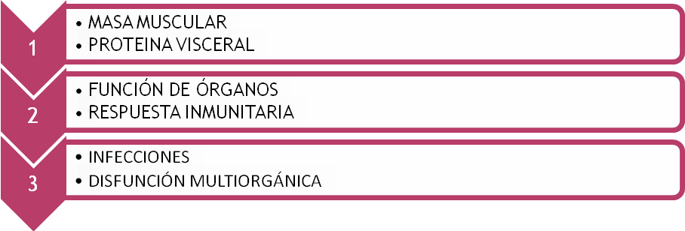
(Adaptado de Mc Quiggan MM, More FA. Nutrition support in blunt and penetrating torso trauma).
En Octubre de 2013, Puthucheary ZA y cols. Publicaron en el Journal of American Medical Association (JAMA) el análisis realizado sobre sesenta y tres pacientes críticos (59% varones, edad media: 54,7 años [IC del 95%, 50,0-59,6 años]) con APACHE II de CI 23,5 (95%, 21,9-25,2), reclutados de forma prospectiva dentro de las 24 horas siguientes al ingreso en UTI. Se determinó la pérdida de músculo mediante la medición de ultrasonido en el área de sección transversal (CSA) del recto femoral en los días 1, 3, 7, y 10 respectivamente. Se observó una reducción significativa en el CSA del recto femoral en el día 10 (-17,7%, P <0,001). La disminución en el CSA del recto femoral fue mayor en los pacientes que experimentaron fallo multiorgánico en el día 7 (-15,7%) en comparación con falla orgánica simple (-3,0%; P <0,001). Los autores concluyeron que el desgaste muscular se presentó al comienzo y rápidamente durante la primera semana de enfermedad crítica y fue más grave entre las personas con insuficiencia multiorgánica en comparación con insuficiencia orgánica única.

Podemos decir “Pérdida” de masa muscular?
A finales de la década del 90, Roubenoff y col plantearon la dificultad de comprender el significado de varios términos utilizados en la literatura para caracterizar la pérdida de peso, tales como consunción, marasmo, caquexia, inanición, malnutrición, y además, la necesidad de diferenciarlos desde el punto de vista de la composición corporal (masa magra, masa grasa y agua corporal).
Propusieron dejar de utilizar términos no específicos y utilizar los términos “wasting” (desgaste, debilitamiento), “caquexia” (cuando existe un proceso, condición o injuria inflamatoria, caracterizado por aumento de la producción de citoquinas que induce cambios metabólicos como aumento del gasto energético y del catabolismo proteico, cambios en el metabolismo de hidratos de carbono y lípidos, retención de agua y sodio, etc.) y “sarcopenia” (pérdida de masa muscular asociada con la edad, sin otra causa aparente), otorgándoles categoría de condición clínica y la consecuente necesidad del abordaje terapeutico para cada uno.
Existe controversia en la denominación de la pérdida de masa muscular registrada en el contexto de la enfermedad crítica. Tal es así, que una reciente editorial publicada en el Journal of Cachexia Sarcopenia Muscle (Anker SD y cols, 2014), propone clasificar y unificar criterios entre las llamadas “Muscle Wasting Disease” argumentando que este concepto puede ser aplicado en escenarios de patología aguda y crónica, pudiendo ser interpretado por la comunidad médica fácilmente. De esta forma, se englobarían los términos actualmente utilizados con nuevos términos como Miopenia (en referencia a la pérdida de masa muscular en el contexto de enfermedades crónicas).

PROPUESTA DE CLASIFICACIÓN POR ETIOLOGÍA Y PROGRESIÓN DE LA ENFERMEDAD.
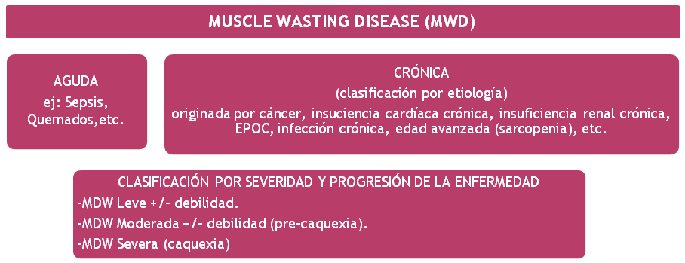
Adaptado de J Cachexia Sarcopenia Muscle (2014) 5:1-3.

Evitar o reducir la pérdida de masa muscular?
La pérdida de masa muscular en el paciente crítico se produce en un corto periodo de tiempo, mientras que la recuperación podría resultar muy prolongada. Esto se debe a que la actividad metabólica del organismo agredido requiere la liberación de sustratos del tejido muscular, aun en etapa de cicatrización. Por lo que la ganancia neta de masa muscular solo puede tener lugar, una vez que el organismo ha vuelto a la fase previa a la agresión. Las investigaciones realizadas para valorar el metabolismo proteico muscular en respuesta de la provisión de nutrientes tras la injuria/agresión indican de manera unánime la relativa independencia del proceso de anabolismo muscular y el aporte de nutrientes, a diferencia de lo observado en la realimentación post ayuno (Hammarqvist F y cols, 2005).
Es así que la polineuropatía del paciente crítico (PPC) y la miopatía del paciente crítico (MPC), dos entidades que pueden aparecer de manera conjunta o separada en un mismo paciente, presentan una frecuencia que habitualmente es infravalorada. En pacientes con disfunción multiorgánica secundaria a sepsis esta cifra puede ser hasta del 70% de los casos (Witt NJ y cols. 1991). Como ya se mencionó, la atrofia muscular característica del paciente críticamente enfermo es consecuencia de la respuesta metabólica al estrés y ocurre de manera acelerada, aunque también deben considerarse como factores asociados la inactividad y el inadecuado aporte de nutrientes.
La recomendación para el empleo de aportes hiperproteicos por vía enteral o parenteral en los pacientes críticos está basada en el aumento de requerimientos proteicos respecto a la situación basal que tiene lugar en estos casos. Este incremento está destinado a limitar (no evitar…) el hipercatabolismo y a contribuir, en lo posible, al mantenimiento de una síntesis proteica incrementada. El efecto del aporte proteico sobre la recuperación de la masa muscular depende de la dosis aportada, la fórmula utilizada y del aporte de substratos no proteicos. Asimismo existen diferencias en relación con la edad de los pacientes: en pacientes jóvenes se aprecia un incremento en la síntesis proteica muscular que es proporcional al aporte, en tanto que en pacientes ancianos un incremento similar sólo puede obtenerse si se aumenta la cantidad de aminoácidos administrada (Montejo Gonzalez, 2006).
El músculo esquelético es considerado como un sistema con gran actividad metabólica: supone aproximadamente el 40% del consumo de oxígeno en condiciones de reposo. Es por ello, que alteraciones significativas en el balance energético, puedan afectar de manera importante tanto a la morfología como a la función del tejido muscular esquelético. Las modificaciones electrofisiológicas responsables de la disfunción muscular en estas situaciones están relacionadas con cambios en los gradientes iónicos transmembrana y en la alteración del equilibrio hídrico transcelular, que dan lugar a un incremento en el contenido hídrico total del tejido muscular. Este edema tisular no es reversible con la realimentación de pacientes malnutridos, lo que indica que los mecanismos desarrollados en el tejido muscular tras la acción del estrés metabólico, la inactividad y el ayuno son complejos y su reversión requiere un manejo cuidadoso para evitar complicaciones (ej: síndrome de realimentación).

En este contexto, los objetivos principales de la terapia nutricional en el paciente críticamente enfermo serán:
- Prevenir, en la medida de lo posible, la desnutrición calórica proteica.
- Aportar los nutrientes necesarios para minimizar la desnutrición secundaria al estado hipermetabólico e hipercatabólico, además de los efectos perjudiciales secundarios al ayuno.
- Adecuar el manejo hidroelectrolítico.

CONCLUSIÓN
El abordaje nutricional del paciente crítico representa un gran desafío para el equipo de salud por su nivel de complejidad y dinamismo. Tras la lesión se ponen en marcha mecanismo fisiopatológicos que determinan un importante catabolismo muscular que pone al paciente en un riesgo aún mayor de sufrir complicaciones e incrementa la mortalidad. El análisis cuidadoso de los cambios observados día a día, nos orientan sobre el momento oportuno para ofertar los nutrientes que nuestros pacientes necesitan, siempre con la clara premisa que si bien no podremos evitar la pérdida de masa muscular, si resultará posible reducir el impacto de la agresión y favorecer una mejor y más pronta recuperación.

ANEXO: RECOMENDACIONES SOBRE EL REQUERIMIENTO DE PROTEINAS EN PACIENTES CRÍTICOS.

GUÍAS CANADIENSES
Nutr Clin Pract. 2014 Feb;29(1):29-43. The Canadian critical care nutrition guidelines in 2013: an update on current recommendations and implementation strategies.
Recomendación 2013: Existen datos insuficientes para realizar una recomendación sobre el uso de dietas ricas en proteínas o dosis crecientes de proteínas en pacientes críticos. El comité destaca que con la inclusión de un nuevo estudio (Scheinkestel et al 2003) realizado en pacientes con una técnica continua de reemplazo renal (TCRR) el uso de dosis crecientes de proteínas por un período de corta duración no tuvo efecto terapéutico sobre la mortalidad. Asimismo, se destacó la ausencia de efecto terapéutico con el uso de una fórmula rica en proteínas vs, una dieta reducida en proteínas en pacientes con injuria encefálica, lo cual fue observado en un viejo estudio (Clifton 1985). A pesar de la existencia de señales desde estudios observacionales los que demostraron una mejoría en outcomes clínicos en pacientes críticos que recibieron altas dosis de proteínas y la ausencia de reparos referentes a la seguridad de su empleo, existen datos limitados derivados de ensayos clínicos aleatorizados para poder extraer conclusiones fuertes sobre la dosis de proteína en los pacientes críticos.
GUÍAS AMERICANAS
Journal of Parenteral and Enteral Nutrition Volume 33 Number 3 May/June 2009 277-316
Guías para la provisión y evaluación del soporte nutricional en los pacientes adultos críticamente enfermos: Society of Critical Care Medicine (SCCM) and American Society for Parenteral and Enteral Nutrition (A.S.P.E.N.)

Debemos efectuar una continua evaluación de la provisión adecuada de proteínas. El uso de suplementos modulares proteicos es una práctica común, ya que las formulas estandares proveen una relación calórico-proteica inadecuadamente alta. En pacientes con IMC <30 el requerimiento proteico se encuentra en el rango de 1,2-2 g/kg por día, y probablemente sea aun más alto en el paciente quemado o poli traumatizado (Grado E).

GUIAS ESPAÑOLAS
Med Intensiva. 2011;35(Supl 1):17-21
Recomendaciones para el soporte nutricional y metabólico especializado del paciente crítico. Actualización. Consenso SEMICYUC-SENPE: Requerimientos de macronutrientes y micronutrientes.

¿Qué requerimientos proteicos y de qué tipo hay que aportar en el paciente crítico?
Aunque las pérdidas nitrogenadas puedan ser muy altas, especialmente en pacientes traumatizados y quemados, no se recomiendan aportes excesivamente elevados, porque mientras que el aporte de proteínas en cuantía de 1,5 g/kg/día reduce el catabolismo proteico en un 70%, su incremento a 2,2 g/kg/ día produce un aumento de la degradación proteica neta.

